ÉCOLE NATIONALE DES PONTS ET CHAUSSÉES, ÉCOLES NATIONALES SUPÉRIEURES DE L'AÉRONAUTIQUE ET DE L'ESPACE, DES TECHNIQUES AVANCÉES, DES TÉLÉCOMMUNICATIONS, DES MINES DE PARIS, DES MINES DE SAINT-ÉTIENNE, DES MINES DE NANCY, DES TÉLÉCOMMUNICATIONS DE BRETAGNE, ÉCOLE POLYTECHNIQUE
(Filière T.S.I.)
CONCOURS D’ADMISSION 2001
ÉPREUVE D'INFORMATIQUE
Filière MP
(Durée de l'épreuve : 3 heures)
Sujet mis à la disposition des concours Cycle International, ENSTIM et TPE-EIVP.
Les candidats et les candidates sont priés de mentionner de façon apparente sur la première page de la copie :
«INFORMATIQUE - Filière MP»
RECOMMANDATIONS AUX CANDIDATS ET CANDIDATES
- L'énoncé de cette épreuve, y compris cette page de garde, comporte 8 pages.
- Si, au cours de l'épreuve, un candidat ou une candidate repère ce qui lui semble être une erreur d'énoncé, il ou elle le signale sur sa copie et poursuit sa composition en expliquant les raisons des initiatives qu'il ou elle a décidé de prendre.
- Tout résultat fourni dans l'énoncé peut être utilisé pour les questions ultérieures même s’il n’a pas été démontré.
- Il ne faut pas hésiter à formuler les commentaires qui semblent pertinents même lorsque l'énoncé ne les demande pas explicitement.
- L'utilisation d'une calculatrice ou d'un ordinateur est interdite.
COMPOSITION DE L'ÉPREUVE
L'épreuve comprend trois problèmes indépendants :
- le problème de théorie des automates, $n^{∘}1$ page 2 , à résoudre en 1 h 15 min environ;
- le problème de complexité algorithmique, $n^{∘}2$ page 5 , à résoudre en 60 min environ;
- le problème de logique des propositions $n^{∘}3$ page 7, à résoudre en 45 min environ.
Attention ! Dans chacun des deux premiers problèmes, les candidats et les candidates sont invités à donner le nom du langage de programmation, Pascal ou Caml, dans lequel les algorithmes seront écrits lorsque des questions le demanderont. Seuls les programmes écrits dans le langage choisi seront corrigés.
1 Problème sur les automates finis - $1h15 min environ$
Rappels pour fixer les notations et la terminologie
Un alphabet $A$ est un ensemble fini d'éléments appelés lettres. $A^{∗}$ est l'ensemble des suites finies de lettres de $A$, appelées mots. Un langage est une partie de $A^{∗}$.
Un automate $A$ est un graphe orienté et étiqueté, décrit par une structure $⟨Q,A,E,I,T⟩$ :
- $A$ est un alphabet;
- $Q$ est un ensemble fini, non vide et appelé ensemble des états ; ce sont les sommets du graphe ;
- $E⊆Q×A×Q$ est appelé l'ensemble des transitions, ce sont les arcs du graphe ;
- $I⊆Q$ est appelé ensemble des états initiaux de l'automate;
- $T⊆Q$ est appelé ensemble des états terminaux de l'automate.
Une transition $(p,a,q)∈E$ est un arc du graphe, d'étiquette $a$ et allant de l'état $p$ vers l'état $q$ que l'on pourra noter $p\overset{a }{→}q$.
La représentation graphique d'un automate obéit aux conventions suivantes :
- un état $e$ est figuré par un cercle marqué en son centre par $e$; si $e∈I$, cela est figuré par une flèche entrante sans origine ; si $e∈T$, cela est figuré par une flèche sortante sans but;
- une transition $(p,a,q)∈E$ est figurée par une flèche allant de l'état $p$ vers l'état $q$; cette flèche est étiquetée par la lettre $a$.
Exemple: une telle représentation graphique est illustrée dans la question 3 page ci-contre.
Un calcul de $A$ est un chemin $p_{0}\overset{a_{1} }{→}p_{1}\overset{a_{2} }{→}p_{2}⋯\overset{a_{n} }{→}p_{n}$ dans le graphe: pour $i∈[1,n]$ on a $p_{i−1}\overset{a_{i} }{→}p_{i}∈E$. On dit que $p_{0}$ est l'origine du calcul, $p_{n}$ est son extrémité, et que le calcul traverse les états $p_{0},p_{1},…,p_{n}$.
L'étiquette du calcul est le mot formé par la suite des étiquettes des arcs successifs du chemin. Un calcul d'origine $p$, d'extrémité $q$ et d'étiquette $u$ peut être noté $p\overset{u }{→}q$. Il est dit réussi lorsque $p$ est un état initial et $q$ est un état terminal. Un mot de $u∈A^{∗}$ est reconnu par $A$ s'il existe un calcul réussi de $A$ d'étiquette $u.L(A)$, le langage reconnu par $A$, est l'ensemble des étiquettes des calculs réussis.
L'automate $A$ est dit émondé si pour chaque état $p$ de $A$, il existe un état initial $i$, un état terminal $t$ et deux mots $u$ et $v$ tels que $i\overset{u }{→}p$ et $p\overset{v }{→}t$ sont des calculs, c'est-à-dire que tout état est réellement utile à la reconnaissance des mots de $L(A)$.
Problème
Dans ce problème, on se donne un automate $A=⟨Q,A,E,I,T⟩$. Nous allons écrire un algorithme permettant de l'émonder, c'est-à-dire de déterminer ses états inutiles.
1 - Il faudra rédiger des algorithmes. Choisir le langage, Pascal ou Caml, dans lequel seront rédigés ces algorithmes. Attention! Tous les algorithmes demandés dans ce problème devront être écrits dans le langage choisi.
Représentation informatique d'un automate. Soit $N_{E}$ et $N_{L}$ des constantes entières strictement positives. On suppose que l'automate a $N_{E}$ états numérotés de 1 à $N_{E}$. Pour $i∈\left[1,{ N}_{E}\right]$, on notera $e_{i}$ l'état numéro i . On suppose que l'alphabet contient $N_{L}$ lettres numérotées de 1 à $N_{L}$. Pour $j∈\left[1,{ N}_{L}\right]$, on notera $l_{j}$ la lettre numéro j. On choisit de représenter l’automate ainsi:
- à un état $e_{i}$ et une lettre $l_{j}$, on associe un vecteur de $N_{E}$ booléens, noté $TL_{i}^{j}$, tel que pour tout $k∈\left[1,{ N}_{E}\right],{TL}_{i}^{j}[k]$ est vrai si et seulement si $\left(e_{i},l_{j},e_{k}\right)∈E$; le vecteur ${TL}_{i}^{j}$ est une description des transitions issues de $e_{i}$ et étiquetées par $l_{j}$;
- l'ensemble des transitions issues d'un état $e_{i}$ est représenté par le vecteur noté ${TR}_{i}$ des $N_{L}$ vecteurs ${TL}_{i}^{j}$ pour $1⩽j⩽N_{L}$; c'est-à-dire ${TR}_{i}[j]={TL}_{i}^{j}$ pour tout $j∈\left[1,{ N}_{L}\right]$;
- le graphe orienté et étiqueté de l'automate est représenté par le vecteur $G$ des $N_{E}$ vecteurs $TR_{i}$ pour $1⩽i⩽N_{E}$; c'est-à-dire $G[i]={TR}_{i}$ pour tout $i∈\left[1,{ N}_{E}\right]$.
On remarque que l'on ne représente que les transitions et que l'on ne représente pas encore le caractère initial ou terminal des états. Cela sera pris en compte plus tard dans le problème.
Important! Dans les calculs de complexité qui seront demandés, on admettra que les opérations élémentaires du langage de programmation (opérations arithmétiques, comparaisons arithmétiques, accès et modifications de la valeur d'une variable ou d'un élément de tableau, etc.) ont une complexité en $O(1)$.
2 - Dans le langage choisi, décrire comment représenter, en accord avec les éléments qui viennent d'être donnés, le graphe orienté et étiqueté d'un automate.
3 - Toujours dans le langage choisi et en supposant $N_{E}=5$ et $N_{L}=2$, utiliser la réponse à la question précédente pour représenter l'automate suivant :
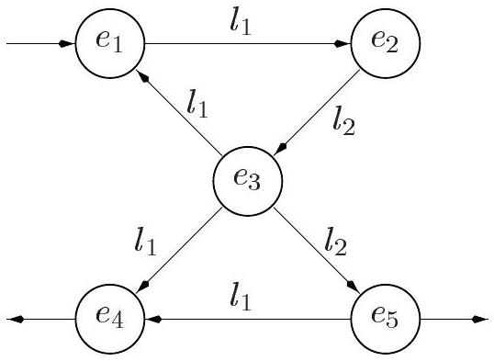
Émonder l'automate revient à déterminer ses états inutiles. Un état e est inutile s'il n'existe pas de calcul dont l'origine est un état initial et dont l'extrémité est e ou bien s'il n'existe pas de calcul dont l'origine est e et dont l'extrémité est un état terminal.
Matrice d'accesibilité d'un automate. Pour déterminer les états inutiles, il faudra calculer la matrice d'accessibilité de l'automate. Cette matrice est une matrice de booléens C , carrée de dimension $N_{E}$, telle que pour $(i,j)∈\left[1,N_{E}\right]×\left[1,N_{E}\right],C[i,j]$ vaut vrai si et seulement s'il existe un calcul d'origine $e_{i}$ et d'extrémité $e_{j}$.
4 - Dans le langage choisi, décrire comment représenter la matrice d'accessibilité d'un automate.
L'algorithme de Roy-Warshall. L'algorithme qui va être utilisé s'appelle algorithme de Roy-Warshall. Cet algorithme commence par initialiser la matrice C : pour $(i,j)∈\left[1,{ N}_{E}\right]×\left[1,{ N}_{E}\right],C[i,j]$ est initialisé à vrai si et seulement si $i=j$ ou bien s'il existe une transition de $e_{i}$ vers $e_{j}$ dans l'automate. L'algorithme transforme la matrice C initialisée, que l'on nommera $C_{⊙}$, en $N_{E}$ étapes. Pour $k∈\left[1,{ N}_{E}\right]$, on note $C_{k}$ la matrice à l'issue de k -ième étape de transformation. L'idée de cet algorithme est que pour tous $k∈\left[0,{ N}_{E}\right]$ et $(i,j)∈\left[1,{ N}_{E}\right]×\left[1,{ N}_{E}\right],C_{k}[i,j]$ est vrai si et seulement si $i=j$ ou bien s'il existe un calcul d'origine $e_{i}$, d'extrémité $e_{j}$ et tel qu'aucun état traversé par ce calcul à l'exception de l'origine et de l'extrémité n'a un numéro strictement supérieur à k . On dit alors que la matrice $C_{k}$ vérifie la propriété au rank k .
5 - Dans le langage choisi, écrire un algorithme permettant d'initialiser la matrice d'accessibilité C à partir de la représentation G de l'automate.
6 - Quelle est la complexité en temps de l'algorithme de la question 5 en fonction de $N_{E}$ et $N_{L}$ ?
7 - Vérifier trivialement que $C_{0}$ vérifie la propriété au rang 0.
8 - Vérifier trivialement que si $C_{N_{E}}$ vérifie la propriété au rang $N_{E}$ alors $C_{N_{E}}$ est la matrice d'accessibilité du graphe.
9 - Soit $k∈\left[0,{ N}_{E}−1\right]$, on suppose $C_{k}$ vérifie la propriété au rang k et $C_{k+1}$ vérifie la propriété au rang $k+1$. Soit $(i,j)∈\left[1,{ N}_{E}\right]×\left[1,{ N}_{E}\right]$, démontrer que $C_{k+1}[i,j]$ est vrai si et seulement si $C_{k}[i,j]$ est vrai ou bien si $C_{k}[i,k+1]$ et $C_{k}[k+1,j]$ sont vrais.
10 - Soit $k∈\left[0,{ N}_{E}−1\right]$, on suppose $C_{k}$ vérifie la propriété au rang k et $C_{k+1}$ vérifie la propriété au rang $k+1$. Soit $(i,j)∈\left[1,N_{E}\right]×\left[1,N_{E}\right]$, démontrer que: $a−C_{k}[i,k+1]$ est vrai si et seulement si $C_{k+1}[i,k+1]$ est vrai ; $b−C_{k}[k+1,j]$ est vrai si et seulement si $C_{k+1}[k+1,j]$ est vrai.
11 - Déduire et justifier à l'aide des questions 9 et 10 un algorithme permettant de transformer la matrice $C_{k}$ en $C_{k+1}$ pour tout $k∈\left[0,{ N}_{E}−1\right]$.
12 - Quelle est la complexité en temps de l'algorithme de la question 11 en fonction de $N_{E}$ et $N_{L}$ ?
13 - Dans le langage de programmation choisi, écrire un algorithme prenant en argument la représentation G de l'automate et produisant sa matrice C d'accessibilité.
14 - Quel est la complexité en temps de l'algorithme de la question 13 en fonction de $N_{E}$ et $N_{L}$ ?
On suppose que les états initiaux sont décrits par un vecteur $I$ de $N_{E}$ booléens tel que pour tout $k∈\left[1,{ N}_{E}\right],I[k]$ est vrai si et seulement si $e_{k}$ est un état initial. On suppose également que les états terminaux sont décrits par un vecteur $F$ de $N_{E}$ booléens tel que pour tout $k∈\left[1,N_{E}\right],F[k]$ est vrai si et seulement si $e_{k}$ est un état terminal. On désire obtenir le vecteur U de $N_{E}$ booléens tel que pour tout $k∈\left[1,{ N}_{E}\right],U[k]$ est vrai si et seulement si $e_{k}$ est un état inutile.
15 - Dans le langage de programmation choisi, décrire comment représenter les vecteurs I, F et U.
16 - Toujours dans le langage de programmation choisi, écrire un algorithme prenant en arguments la représentation $G$ de l'automate, les représentations des vecteurs $I$ et $F$ décrivant ses états initiaux et terminaux et produisant la représentation du vecteur $U$ de ses états inutiles.
17 - Quel est la complexité en temps de l'algorithme de la question 16 en fonction de $N_{E}$ et $N_{L}$ ?
18 - L'hypothèse a été faite en début de problème que les opérations élémentaires du langage de programmation ont une complexité en $O(1)$. Expliquer pourquoi cette hypothèse est réaliste pour le langage de programmation choisi.
FIN DU PROBLÈME SUR LES AUTOMATES
2 Problème de complexité algorithmique - 60 min environ
Calcul efficace de $x^{n}$
Le problème du calcul efficace de $x^{n}$ pour $n$ entier positif devient crucial lorsque $n$ est particulièrement grand ou bien lorsque $x$ est un type de données où le produit est algorithmiquement coûteux. C'est le cas si $x$ est une matrice carrée de grande dimension ou bien si $x$ est un polynôme de degré élevé. Dans ces cas, le temps d'exécution d'une multiplication n'est plus négligeable et il peut être raisonnable de rechercher des algorithmes où l'on cherche à minimiser le nombre de multiplications effectuées.
Ce qui intéresse l'informaticien dans le calcul de $x^{n}$ est le nombre de multiplications par $x$ où par des puissances déjà calculées de $x$. Pour essayer de compter et de minimiser ce nombre de multiplications, on peut se contenter d'étudier le cas où $x$ est un entier et $n$ un entier strictement positif. C'est ainsi que la question est abordée dans ce problème.
Terminologie et notation. Si $n>0$ est un entier:
- on appelle représentation binaire minimale (en abrégé r.b.m.) de $n$, la représentation binaire de $n$ où l'on ne considère que les chiffres significatifs, c'est-à-dire que l'on élimine tous les éventuels chiffres 0 figurant en tête (à gauche) de la représentation ;
- on note $λ(n)$ le nombre de chiffres de la représentation binaire minimale de $n$;
- on note $ν(n)$ le nombre de chiffres égaux à 1 dans la représentation binaire minimale de $n$.
1 - Il faudra rédiger des algorithmes. Choisir le langage, Pascal ou Caml, dans lequel seront rédigés ces algorithmes. Attention! Tous les algorithmes demandés dans ce problème devront être écrits dans le langage choisi.
La méthode élémentaire
2 - L'algorithme le plus simple pour calculer $x^{n}$ est basé sur les équations suivantes:
$$\left\{\begin{matrix}x^{1} & =x \\ x^{k+1} & =xx^{k} \text{ si }k>0\end{matrix}\right.$$
a - Dans le langage choisi, écrire un algorithme récursif, nommé $es$, prenant en arguments un entier $x$ et un entier $n>0$ et calculant $x^{n}$ en utilisant les équations ci-dessus.
b - Combien de multiplications sont-elles effectuées par l'algorithme $es$ en fonction de son deuxième argument $n$ ?
La méthode de Legendre
3 - L'algorithme de Legendre considère la représentation binaire minimale de l'exposant entier $n>0$.
L'algorithme pour calculer $x^{n}$ s'énonce ainsi :
- on part de la valeur 1;
- on parcourt la r.b.m. de $n$ de gauche à droite ; pour chaque chiffre rencontré, on élève la valeur au carré, puis si le chiffre est 1 , on multiplie la valeur par $x$.
a - Démontrer que cet algorithme est correct. Attention ! Il est inutile de le programmer.
b - Exprimer le nombre de multiplications qui sont effectuées par cet algorithme en fonction de $λ(n)$ et $ν(n)$ où $n$ est l'exposant?
La méthode dichotomique
4 - L'algorithme dichotomique pour calculer $x^{n}$ est basé sur les équations suivantes :
$$\left\{\begin{matrix}x^{1} & =x & \\ x^{2k} & ={\left(x^{2}\right)}^{k} & \text{ si }k>0 \\ x^{2k+1} & =xx^{2k} & \text{ si }k>0\end{matrix}\right.$$
On suppose que le langage de programmation choisi dispose d'une fonction pair dont l'argument est un entier et le résultat est un booléen qui est vrai si et seulement si l'argument est pair.
a - Dans le langage choisi, écrire un algorithme récursif, nommé $ed$, prenant en arguments un entier $x$ et un entier $n>0$ et calculant $x^{n}$ en utilisant les équations ci-dessus.
b - En examinant l'algorithme $ed$, écrire un algorithme récursif, nommé $cd$, prenant en argument un entier $n>0$ et calculant le nombre de multiplications effectuées pendant le calcul de $ed(x,n)$ pour un $x$ entier quelconque.
c - Soit $k>0$ un entier, exprimer $λ(2k)$ en fonction de $λ(k)$ et exprimer $λ(2k+1)$ en fonction de $λ(2k)$. En déduire et écrire un algorithme récursif, nommé lambda, prenant en argument un entier $n>0$ et calculant $λ(n)$.
$d−$ Soit $k>0$ un entier, exprimer $ν(2k)$ en fonction de $ν(k)$ et exprimer $ν(2k+1)$ en fonction de $ν(2k)$. En déduire et écrire un algorithme récursif, nommé nu, prenant en argument un entier $n>0$ et calculant $ν(n)$.
e - Pour $n>0$ entier, on pose $π(n)=λ(n)+ν(n)−2$. En utilisant les résultats des deux questions précédentes, déduire et écrire un algorithme récursif, nommé pi, prenant en argument un entier $n>0$ et calculant $π(n)$.
f - Quel est le nombre de multiplications effectuées par l'algorithme $ed$ en fonction de $λ(n)$ et $ν(n)$ où $n$, entier strictement positif, est le deuxième argument?
g - Quel est le nombre de multiplications effectuées par l'algorithme $ed$ en fonction de son deuxième argument $n$ lorsque celui-ci est de la forme $2^{k}$ où $k⩾0$ est un entier naturel.
La méthode des facteurs
L'algorithme dichotomique réduit sensiblement le nombre de multiplications par rapport à l'algorithme le plus simple de la question 2 page précédente. Mais il n'est pas optimal. On a $π(15)=6$ mais en remarquant que $15=3×5$ et donc $x^{15}={\left(x^{3}\right)}^{5}$, on peut calculer $x^{15}$ en 5 multiplications : on calcule $x^{3}$ en 2 multiplications à l'aide de la méthode dichotomique puis on l'élève à la puissance 5 en 3 multiplications toujours à l'aide de la méthode dichotomique. Cela donne :
$$x^{2}=xx x^{3}=xx^{2} x^{6}=x^{3}x^{3} x^{12}=x^{6}x^{6} x^{15}=x^{12}x^{3}$$
Cette méthode, appelée méthode des facteurs, utilise le fait que si $n=pq$ alors on a $x^{n}={\left(x^{p}\right)}^{q}$.
5 - En remarquant que $33=3×11$, appliquer la méthode des facteurs esquissée ci-dessus et vérifier qu'elle n'est pas optimale.
FIN DU PROBLÈME DE COMPLEXITÉ ALGORITHMIQUE
3 Problème de logique des propositions - 45 min environ
Afin de construire des circuits logiques, on se donne les trois portes logiques élémentaires correspondant aux trois connecteurs suivants :
- le connecteur unaire et préfixé de la négation noté $¬$;
- le connecteur binaire et infixé de la conjonction noté $∧$;
- le connecteur binaire et infixé de la disjonction noté $∨$.
On se donne également le nœud duplicateur produisant sur ses deux sorties la valeur fournie sur son unique entrée. Ces éléments de circuits logiques sont représentés graphiquement ainsi :
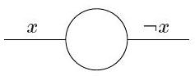
Porte NON
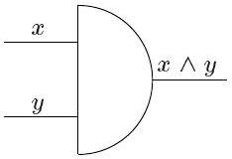
Porte ET
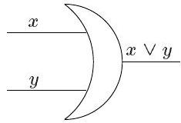
Porte OU
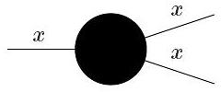
Nœud duplicateur
N.B. Les circuits logiques construits en réponse à une question quelconque de ce problème devront être construits en n'utilisant que les élements de circuits logiques donnés ci-dessus et ceux construits en réponses aux questions qui précédent cette question.
Si $x$ et $y$ sont deux valeurs numériques, on note $max(x,y)$ la plus grande de ces deux valeurs et $min(x,y)$ la plus petite de ces deux valeurs.
Soit $n$ un entier strictement positif et $x$ un entier tel que $0⩽x<2^{n}$, on note $\overline{x_{n−1}⋯x_{1}x_{0}} ^{2}$ la représentation en base 2 sur $n$ bits de $x$ qui est définie comme suit : on prend la représentation en base 2 de $x$ qui est de longueur au plus $n$ et on la complète éventuellement avec des zéros à gauche pour que sa longueur soit exactement $n$.
Un comparateur logique
1 - Construire un circuit logique $C_{0}$ prenant en entrées deux bits d'information $x$ et $y$ et fournissant en sorties les valeurs max $(x,y)$ et min $(x,y)$ :
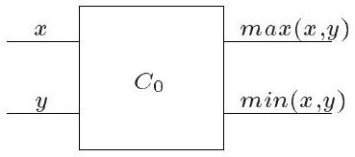
2 - Construire un circuit logique $C_{1}$ prenant en entrées deux bits d'information $x$ et $y$ et fournissant en sorties les valeurs $r_{1},r_{0},s_{1}$ et $s_{0}$ telles que :
$−\left(r_{1},r_{0}\right)=(x,y)$ et $\left(s_{1},s_{0}\right)=(1,0)$ si $x>y$;
$−\left(r_{1},r_{0}\right)=(x,y)$ et $\left(s_{1},s_{0}\right)=(1,1)$ si $x=y$;
$−\left(r_{1},r_{0}\right)=(y,x)$ et $\left(s_{1},s_{0}\right)=(0,1)$ si $x<y$.
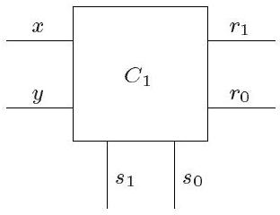
3 - Construire un circuit logique $C_{2}$ prenant en entrées quatre bits d'information $e_{1},e_{0},x$ et $y$ et fournissant en sorties les valeurs $r_{1},r_{0},s_{1}$ et $s_{0}$ telles que:
$−\left(r_{1},r_{0}\right)=(x,y)$ et $\left(s_{1},s_{0}\right)=(1,0)$ si $\left(e_{1},e_{0}\right)=(1,0)$;
$−\left(r_{1},r_{0}\right)=(x,y)$ et $\left(s_{1},s_{0}\right)=(1,0)$ si $\left(e_{1},e_{0}\right)=(1,1)$ et $x>y$;
$−\left(r_{1},r_{0}\right)=(x,y)$ et $\left(s_{1},s_{0}\right)=(1,1)$ si $\left(e_{1},e_{0}\right)=(1,1)$ et $x=y$;
$−\left(r_{1},r_{0}\right)=(y,x)$ et $\left(s_{1},s_{0}\right)=(0,1)$ si $\left(e_{1},e_{0}\right)=(0,1)$;
$−\left(r_{1},r_{0}\right)=(y,x)$ et $\left(s_{1},s_{0}\right)=(0,1)$ si $\left(e_{1},e_{0}\right)=(1,1)$ et $x<y$;
- on ne s'intéresse pas au cas où $\left(e_{1},e_{0}\right)=(0,0)$.
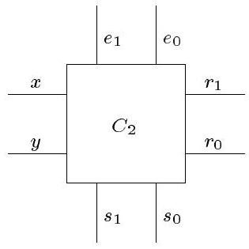
On appelle $C_{3}$ le circuit logique $C_{2}$ dans lequel on a supprimé les sorties $s_{1}$ et $s_{0}$.
On appelle comparateur 8-bits un circuit logique prenant en arguments deux entiers positifs ou nuls $a={\overline{a_{7}⋯a_{0}}}^{2}$ et $b={\overline{b_{7}⋯b_{0}}}^{2}$ strictement inférieurs à $2^{8}=256$ et fournissant en sorties les deux entiers positifs $c={\overline{c_{7}⋯c_{0}}}^{2}$ et $d={\overline{d_{7}⋯d_{0}}}^{2}$ tels que $c=max(a,b)$ et $d=min(a,b)$. Un tel circuit logique peut être représenté graphiquement ainsi :
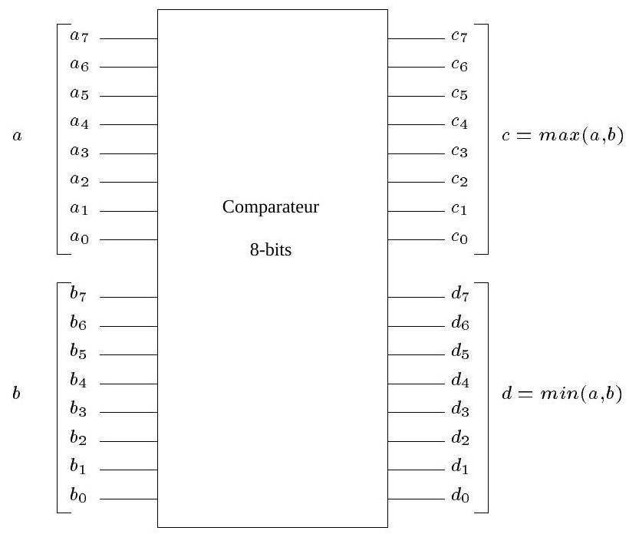
4 - À l'aide des circuits logiques $C_{1},C_{2}$ et $C_{3}$, construire un comparateur 8-bits.
FIN DU PROBLÈME DE LOGIQUE DES PROPOSITIONS
FIN DE L'ÉPREUVE

